«Опять двойка…»: что стоит за низкой успеваемостью ребёнка?
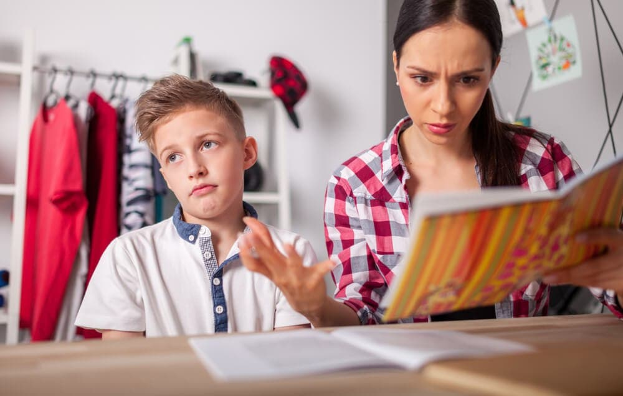
Каждый родитель хочет, чтобы ребёнок добился в жизни гораздо большего, чем он сам. И обязательным условием «успешности» сына или дочери станет отличная учёба и дневник с одними пятёрками. Но что делать, если ребёнок плохо учится?
Не все дети радуют родителей своей успеваемостью. Более того, когда ребёнок внезапно приносит домой из школы двойку, мамы и папы теряются и не знают, как правильно нужно себя вести. Отругать, пожалеть или сделать вид, что ничего страшного не произошло?
Сегодня мы поговорим о проблеме школьной неуспеваемости, её причинах и путях преодоления, узнаем о том, как сами дети относятся к своим оценкам, и разберёмся, стоит ли ругать ребенка за плохую учёбу и нужно ли помогать с домашними заданиями.

Содержание:
- Проблема школьной неуспеваемости глазами педагогов и родителей
- О хороших и плохих оценках
- Причины снижения успеваемости школьников
  - Физические причины
  - Психологические причины
  - Педагогические причины
  - Социальные причины
- О чём ещё может говорить отставание в учёбе?
- Как помочь ребёнку, если он стал плохо учиться?
  - 10 правил повышения успеваемости
  - «Хвалить нельзя ругать» или зачем нужна мотивация?
  - Ещё раз о домашних заданиях

Проблема школьной неуспеваемости глазами педагогов и родителей

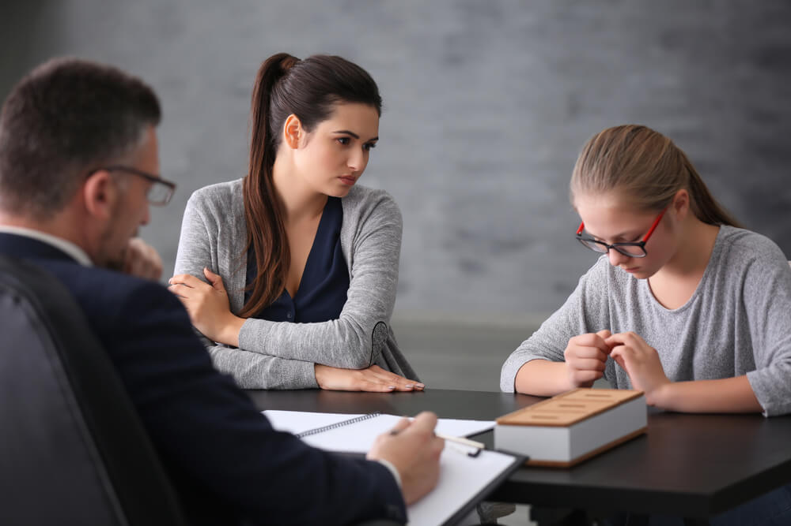
Для начала давайте разберёмся, что входит в понятие «школьная успеваемость».
Обратимся к «Словарю терминов по общей и социальной педагогике». Согласно ему, успеваемость – это показатель того, насколько ребёнок прочно, полно и глубоко усвоил те или иные школьные знания, умения и навыки.
Заметьте: в этом определении нет ни слова об оценках, которые должен получать «успевающий» ребёнок. То есть получается, что школьная успеваемость основывается именно на знаниях, а не на том, какие отметки стоят в дневнике.
Об этом важно помнить и родителям, и педагогам.

«Только мой ребёнок плохо учится?»
Проблема плохой успеваемости учеников была актуальна всегда.
Согласно исследованиям Международной программы по оценке образовательных достижений учащихся, в 2020 году около 22% учеников 7-9 классов были признаны потенциально неуспешными.
У ребят были выявлены серьёзные проблемы с читательской, математической и естественно-научной грамотностью.
Педагоги жалуются, что ученики приходят в школу психологически неподготовленными, с низкими познавательными способностями, а родители сетуют на то, что у детей нет интереса к учёбе, их постоянно приходится контролировать и заставлять делать домашние задания.
Действительно, проблема снижения успеваемости ребёнка – это и психологическая, и педагогическая, и семейная проблема. Когда сын или дочь начинает плохо учиться, значит, ему требуется помощь и поддержка со стороны взрослых.

О хороших и плохих оценках
Вы удивитесь, но педагоги, родители и дети по-разному относятся к одной и той же школьной оценке.

Оценки глазами родителей
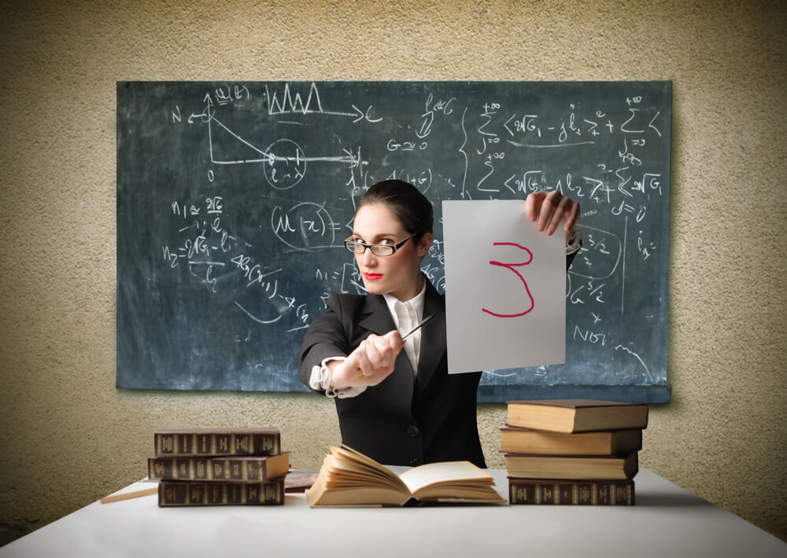
Как воспринимают отметки в дневнике сына или дочери родители:

«Пятёрка» Это всегда предмет гордости. Ей можно похвастаться перед соседями или коллегами. Даже если ребенок – круглый отличник, очередная «пять» за сочинение по литературе закрепляет его успех и звание «умницы».

«Четвёрка» Приносит радость только в том случае, если её получил стабильный троечник. В противном случае родители либо относятся к ней равнодушно, либо испытывают разочарование, когда от ребенка ожидалась более высокая оценка.

«Тройка» Тоже воспринимается по-разному. Если её появление неожиданно, она вызывает у родителей недоумение и огорчение. А если такая оценка – обычное дело для ребёнка, все относятся к ней достаточно спокойно.

«Двойка» Как правило, вызывает отрицательные эмоции. Одни родители испытывают гнев, злобу и раздражение на ребёнка, у других в буквальном смысле «опускаются руки»: они подавлены, разочарованы, начинают искать причину плохой успеваемости сына или дочери в себе.

Глазами ребёнка  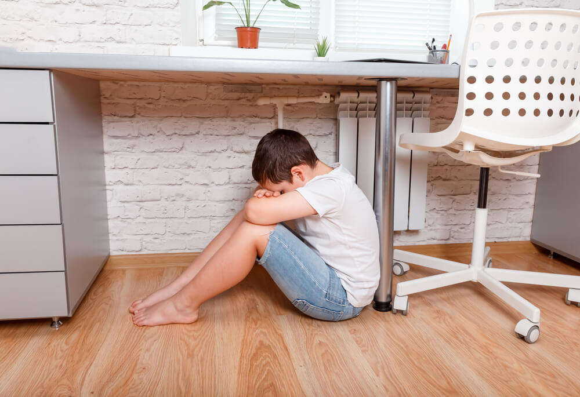 | В отличие от взрослых, ребёнок сразу «примеряет» полученную оценку на себя. Если школьник – круглый отличник, избалованный похвалой взрослых, он рано или начнёт считать себя умнее и лучше других детей. Появление четвёрок и троек в дневнике он воспримет как катастрофу и падение со своего пьедестала. А вот те, кто испытывает трудности в учёбе, и чей дневник пестрит двойками и тройками, рано или поздно начинают чувствовать себя неполноценным, глупым и бездарным. «У меня всё равно ничего не получится, так зачем стараться?!» – думает ребёнок и перестаёт проявлять интерес к учёбе и стремиться к хорошим оценкам.
Глазами учителя | Что вкладывают педагоги в понятие «оценка»: насколько хорошо ученик усвоил ту или иную тему; как он умеет применять свои знания на практике; насколько развиты его мыслительные навыки: умение наблюдать, анализировать, сравнивать и т.д. Личное отношение учителя к ученику не должно отражаться на его оценках. На практике это правило часто не соблюдается. Обычно педагоги делят всех детей на отличников, «хорошистов», «троечников» и «неуспевающих». И даже если «троечник» написал контрольную работу без единой ошибки, что подумает учитель? Правильно: «списал» или «помогли». Как мы видим, школьные оценки не всегда могут отражать реальную ситуацию с учёбой ребёнка, поэтому родителям нужно быть внимательным не только к отметкам в дневнике сына или дочери, но и к его психологическому и физическому самочувствию.

Причины снижения успеваемости школьников
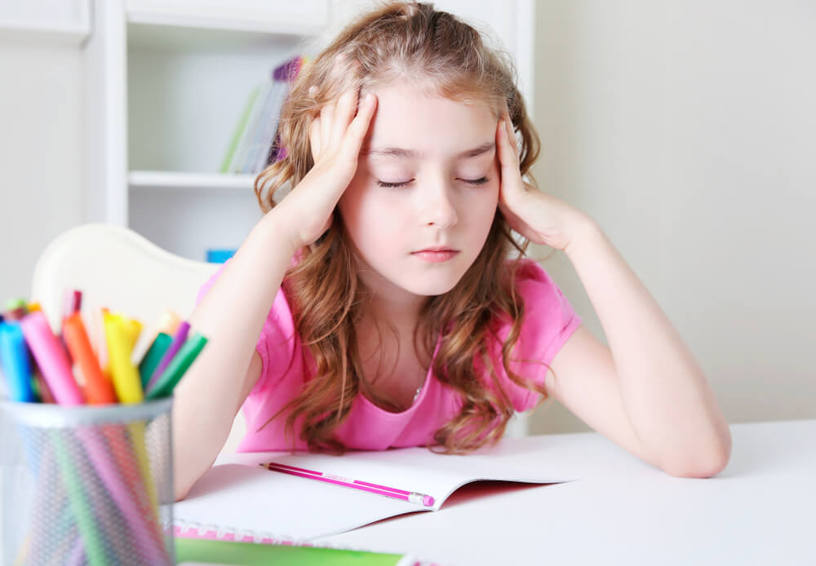
Когда ребёнок приносит домой дневник с «двойкой» (а, бывает, и не с одной) – это сигнал к тому, что ему нужна помощь, и родителям необходимо разобраться в причинах того, почему сын или дочь стали плохо учиться.
Причин низкой успеваемости достаточно много. Их можно разделить на 4 группы.

Физические причины
Первая группа – это физические причины. К ним относятся:
- общая ослабленность организма, хронические заболевания;
- нарушения слуха и зрения;
- нервно-психические расстройства.
Такие дети не всегда учатся в специализированных школах или классах, чаще их можно встретить в массовых школах. Конечно, им тяжело получать знания в общем потоке детей, отсюда – сниженная успеваемость, неусидчивость и проблемы с поведением.

Психологические причины
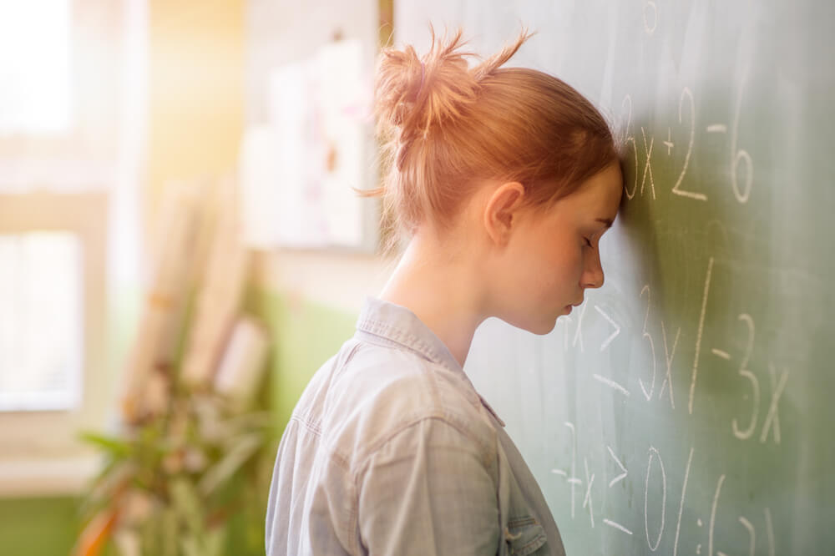
Вторая группа – психологические причины. Это:

Отсутствие интереса и мотива к обучению
Ребёнок не понимает, зачем ему нужно сидеть за партой и слушать объяснения учителя, когда в мире всего столько интересного и неизведанного. И зачем делать домашние задания, если можно пойти поиграть в футбол во дворе или освоить новую «стрелялку» на планшете?
Ребёнок не хочет учиться и делать уроки: что делать родителям?

Невнимательность и рассеянность, низкий уровень познавательных способностей
Это частая «беда» младших школьников. Особенно психологически неподготовленных к школьному обучению. Им трудно сосредоточиться на учебных задачах, они постоянно забывают, что задали на дом, приходят в школу без дневника и учебных принадлежностей.

Повышенная тревожность
Тревожных детей в классе легко заметить. Им свойственно чрезмерное беспокойство, но чаще не из-за самого события, а из-за его ожидания. Тревожный ученик боится всего: плохой оценки за контрольную работу, неверного ответа у доски, насмешек одноклассников из-за промаха в игре в баскетбол и т.д. Ребёнок настолько сосредоточен на том, какие неприятности могут с ним произойти, что не способен думать ни о чём другом.

Возрастные особенности
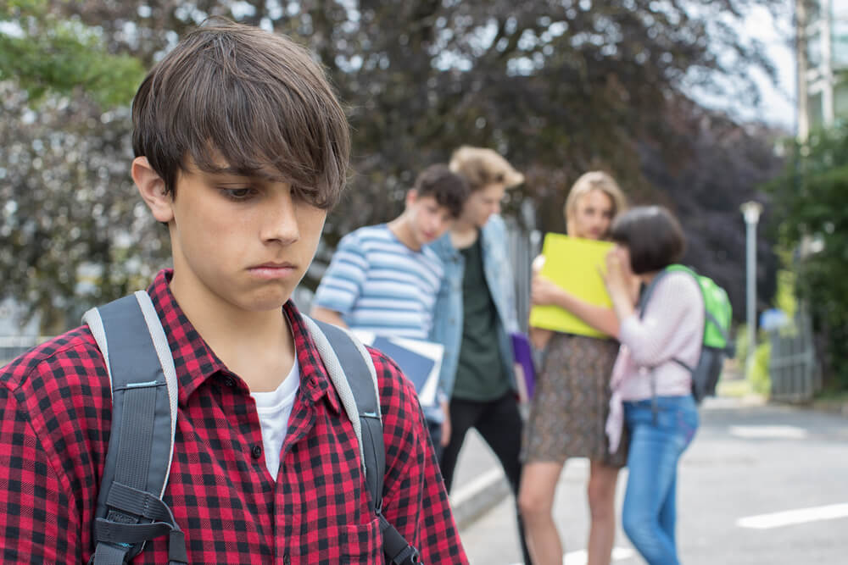
В подростковом возрасте у школьников повышается потребность в общении со сверстниками, а учёба отходит на второй план. Им важнее заслужить внимание понравившейся девочки или мальчика, чем получить пятёрку в дневник. Личностные особенности ребёнка: застенчивость, леворукость, тип темперамента
Случаи из практики
1. К школьному психологу обратилась мама пятиклассницы Киры. Она пожаловалась на то, что её дочь – умная, способная девочка, но совершенно не умеет отвечать у доски. Когда учитель вызывает Киру, она краснеет, бледнеет и не может связать и двух слов. Зато со всеми контрольными и домашними заданиями девочка справляется на «отлично». Психолог рекомендовала маме обратить внимание педагогов на особенности девочки, а также чаще создавать для Киры ситуации успеха, в которых она могла бы проявить свои лучшие качества.
2. Семиклассник Витя – стабильный «троечник», всё время сидящий за последней партой. Никаких выдающихся способностей за все годы обучения так в нём никто и не обнаружил. Учителя давно махнули на Витю рукой: «сидит и сидит, может, хоть что-то усвоит».
Однажды во время школьного похода, часть детей ушла собирать хворост для костра и заблудилась. Среди них был и Витя. Мальчик не растерялся, достал из кармана компас и уверенно вывел ребят к месту сбора. Оказалось, что Витя давно увлекается спортивным ориентированием и с 5 лет ходит с родителями в походы. С тех пор у Вити появилось много друзей из класса, а учителя взглянули на стабильного «троечника» другими глазами.

Педагогические причины
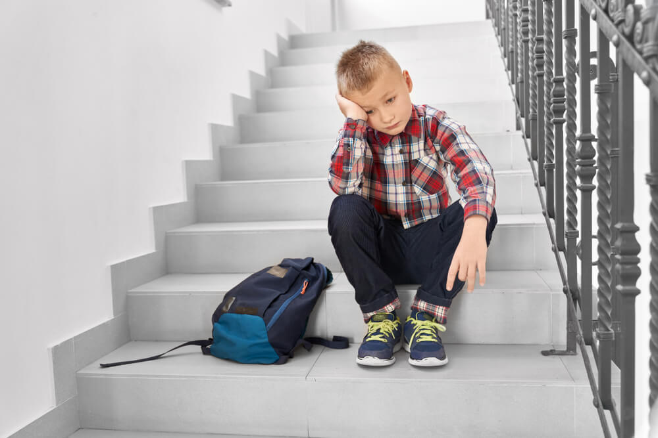
Третья групп причин – педагогические. К ним относятся:

Чрезмерная нагрузка
Часто родители после школы загружают детей всевозможными кружками и секциями. В результате у ребёнка после насыщенного учебного дня и посещения курсов английского языка и занятия в художественной школе совсем не остаётся сил на домашние задания. Как итог – падение успеваемости и ухудшение самочувствия.

Отсутствие у педагога индивидуального подхода к каждому ученику
Да, учителю-предметнику действительно сложно держать в голове, что Галя из 9Б боится отвечать у доски, но хорошо справляется с письменными заданиями, а у Коли из 8В недавно развелись родители, и ему сейчас совсем не до учёбы.
Но недостаточное внимание педагогов к потребностям учеников ведёт к появлению школьных трудностей и психологическому неблагополучию у тех детей, которым особенно необходима поддержка со стороны взрослых.

Социальные причины
И четвёртая группа причин школьной неуспеваемости – это социальные. Они включают в себя:

Конфликты с одноклассниками и учителями
Иногда причина неуспеваемости связана с напряжёнными отношениями с одноклассниками или педагогом. Ребёнок не может радовать родителей хорошей учёбой, если мысли о школе вызывают у него гнев, злость, обиду и страх.
Тем более, если школьник подвергается буллингу, он может совсем забросить учёбу и начать прогуливать уроки.
Проверьте, не обижают ли вашего ребёнка в школе сверстники или другие взрослые! Слушайте, что происходит вокруг, смотрите, где он бывает в течение дня и быстро дозванивайтесь даже до беззвучного гаджета с помощью приложения «Где мои дети».

Недостаток родительского внимания
Детям важно получать одобрение и похвалу от родителей. В том числе, и за хорошие оценки. А если маме и папе всё равно, что он принёс сегодня: «пятёрку» или «двойку», то зачем стараться?
Кроме того, на учёбу ребёнка могут повлиять и внешние факторы: переход в новую школу или класс, новый педагог, развод родителей и др.

О чём ещё может говорить отставание в учёбе?
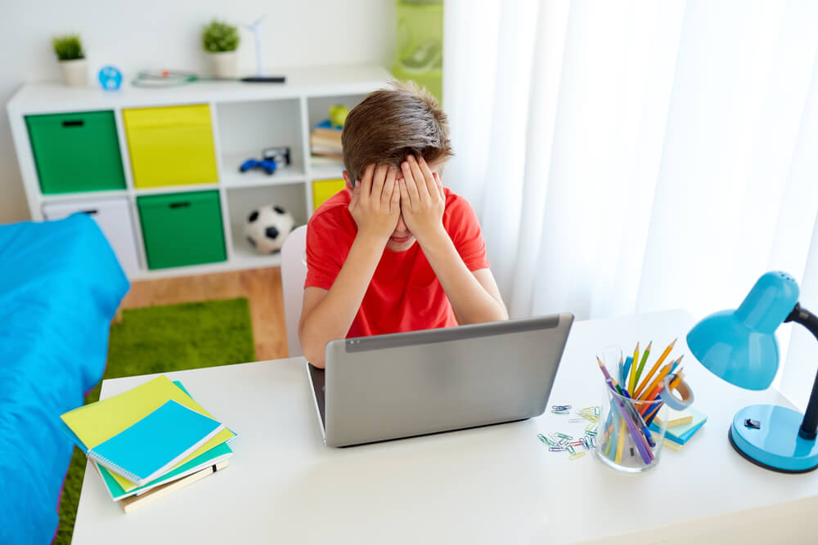
Случай из практики
Родители Серёжи – преподаватели в ВУЗе. С 5 лет мальчик умел читать и писать, разбирался во всех видах животных и насекомых и даже сочинял короткие стихи. Когда Серёжа пошёл в школу, учителя не переставали его хвалить: «какой умный и способный мальчик!», но вскоре ситуация изменилась.
Серёжин дневник запестрел «двойками» и «тройками», родителям не раз звонила классная руководительница и жаловалась, что мальчик стал прогуливать школу. Когда обеспокоенные мама и папа спросили у Серёжи в чём дело, он ответил: «Мне там скучно. Я всё это уже знаю и умею».
Школьная неуспеваемость не всегда говорит о неуспешности ребёнка. Может быть и обратная ситуация. Ребёнок настолько подготовлен к школе, что занятия становятся ему неинтересны, и он перестаёт стремиться к хорошим оценкам.
Что делать в такой ситуации родителям:
- Продолжайте развивать способности ребёнка. Можно с помощью специальных кружков и курсов по интересам школьника.
- Важно поддерживать адекватную самооценку ребёнка. Многие родители «грешат» тем, что с детства внушают сыну или дочери, что он умнее и лучше других детей.
- Одарённым ребятам подойдут нестандартные и творческие задания. Поговорите об этом с педагогами.
- Не забывайте о физическом развитии ребеёнка.

Как помочь ребёнку, если он стал плохо учиться?

10 правил повышения успеваемости

Правило №1 «Не бей лежачего»
Родители должны направить свою энергию не на «отчитывание» ребёнка за очередную двойку, а поиск причины снижения успеваемости и оказание необходимой помощи.

Правило №2 «Разговор по душам»
Важно расспросить ребёнка об его отношении к школе, одноклассникам и учителям, школьным урокам. Узнать, какие предметы ему нравятся, а с какими он испытывает сложности. Начать помогать именно с них.

Правило №3 «Если будешь хорошо учиться….»
Не пытайтесь подкупить ребёнка материальными благами. Не нужно обещать новый смартфон за пятёрку по математике. Это не самая лучшая мотивация для повышения успеваемости.

Правило №4 «Хороший ученик – здоровый ученик»
Для успешной учёбы у школьника должны быть созданы все условия: отдельное рабочее место, полноценный сон, правильное питание и чёткий распорядок дня.

Правило №5 «Конкретные цели»
Не пытайтесь объять необъятное. Начните с «подтягивания» по одному предмету. Можно нанять репетитора, а можно вместе с ребёнком попробовать разобраться в сложных моментах.

Правило №6 «Нестандартное обучение»
Вместо того, чтобы мучить сына или дочь пересказом параграфа из учебника, лучше посмотрите интересные видео на эту тему, сходите на выставку или в интерактивный музей.

Правило №7 «Оценка оценивает не тебя, а твои знания»
Школьник должен понимать, что цифры в дневнике не дают реальную картину личности человека. Достаточно вспомнить Александра Сергеевича Пушкина, который имел стабильные «двойки» по математике и физике или Иосифа Бродского, оставленного на второй год из-за неуспеваемости.

Правило №8 «Ситуации успеха»
Создавать ситуации успеха не означает, что ребёнка нужно постоянно хвалить и задаривать подарками. Школьнику необходимо создать такие условия, в которых он сможет проявить свои лучшие качества (вспомните историю про семиклассника Витю). И вот, когда ваш ребёнок стоит перед вами, счастливый и гордый от того, что справился на «отлично» с поставленной задачей, тогда вы можете и похвалить, и поощрить его чем-нибудь приятным.

Правило №9 «Тайм-менеджмент»
Научите школьника планированию своего времени и своих задач. Большое дело можно разбить на маленькие и несложные задания. Это умение пригодиться ребёнку в течение всей его последующей жизни.

Правило №10 «Будьте рядом»
Возможно, причина школьных трудностей кроется где-то глубо, и ребёнку сейчас важно быть рядом с тем, кто может выслушать, понять и помочь. Покажите, что вам важны не оценки в дневнике, а сам ребёнок – такой любимый и родной.

«Хвалить нельзя ругать» или зачем нужна мотивация?
Часто воспитательная практика родителей включает в себя наказания за плохую учёбу, в том числе и физические. Многие дети, став уже взрослыми, с ужасом вспоминают, как боялись идти домой, потому что «отец всыплет ремня за двойку».
Известный психолог Людмила Петрановская предостерегает от таких методов воспитания и говорит о том, что, если мы вынуждаем ребёнка испытывать боль и страх, то в его душе точно не останется места ни для раскаяния, ни для сожаления, ни, тем более, для любви и интереса к учёбе.
Что же тогда делать? Ругать и пороть нельзя, значит – хвалить? За «двойки» и «тройки»?
На самом деле есть третий вариант – повышать мотивацию.
Рёбенок должен чётко знать, зачем ему нужно учиться, что это даст в будущем и как он сможет применить полученные в школе знания.
Не бывает так, что школьнику совсем ничего не интересно. Может быть, его привлекает робототехника или ведение собственного блога, а может, он увлекается походами и спортивным ориентированием.
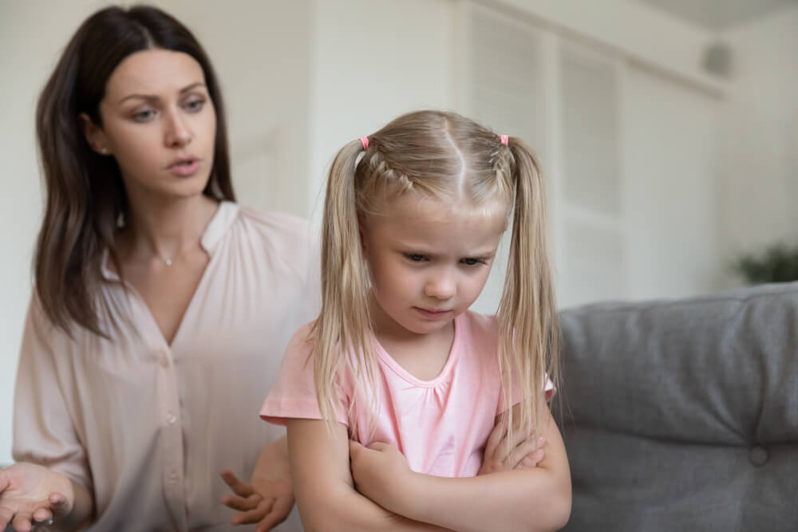
Главное, поощряйте все увлечения ребёнка и помогайте ему понять, что для того, чтобы достигнуть чего-то в жизни, нужны именно знания и навыки, полученные в школе. За успехи – хвалите, а в случае неудач не давайте волю своим отрицательным эмоциям.
Если школьник никак не может усвоить материал, постарайтесь объяснить его более доступным и простым способом. Если он допустил ошибку в самостоятельной и контрольной работе, вместе разберитесь, в чём ошибка заключается и как избежать её повторения.
Ещё раз о домашних заданиях
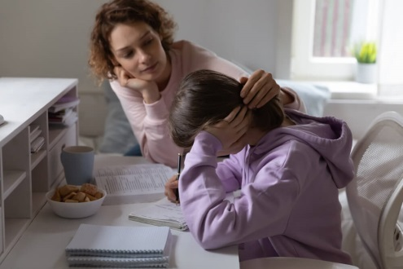
Если ребёнок начинает плохо учиться, у многих родителей закономерно возникает вопрос – а стоит ли помогать сыну или дочери делать домашние задания?
Педагоги и психологи отвечают, что стоит. Но именно помогать, а не решать «домашку» за него. Давайте разбёремся, как это правильно сделать.

«Час разговора об учёбе»
Кандидат педагогических наук, учитель высшей категории Людмила Евдокимова рекомендует всем родителям выделить в расписании ребёнка «час разговора об учёбе». Он должен быть ежедневным, желательно в одно и то же время. Во время этого «часа» мама или папа проверяет, что задано ребёнку на дом и как он это выполнил. Не обязательно устраивать доскональную проверку, достаточно просто увидеть, что ребёнок написал задание в тетради, и с помощью пары вопросов удостовериться, что он знает материал.
Выделение конкретного времени на подготовку домашних заданий формирует у ребёнка установку: «Родителям интересна моя учёба. Домашние задания они всё равно будут проверять, поэтому мне лучше подготовиться».
Если вы не обнаружили у сына или дочери сделанного домашнего задания, узнайте причину и предложите свою помощь в том случае, если он не знает, как справиться с тем или иным предметом. Также «час разговора об учёбе» может включать себя не только проверку домашней работы, но и похвалу ребёнка за правильно решённую задачу по математике, красиво оформленную практическую работу по биологии и т.д.
Впоследствии «час» может сократиться до 15-20 минут. Ребёнок научится сам контролировать выполнение домашних заданий, а вам останется только проверить правильность сделанных уроков. Как мы с вами поняли, школьная неуспеваемость может быть вызвана множеством причин. И не всегда в этом виновата лень и нежелание ребёнка учиться.
Не зацикливайтесь на хороших оценках сына и дочери.
Эмоциональный интеллект, творческие способности, высокая социальная активность – эти качества никак не связаны со школьной успеваемостью, но с их помощью ваш ребёнок может достигнуть гораздо большего успеха в жизни, чем с дневником, полным «пятёрок».

